Шкільний вечір

"Барви осені”

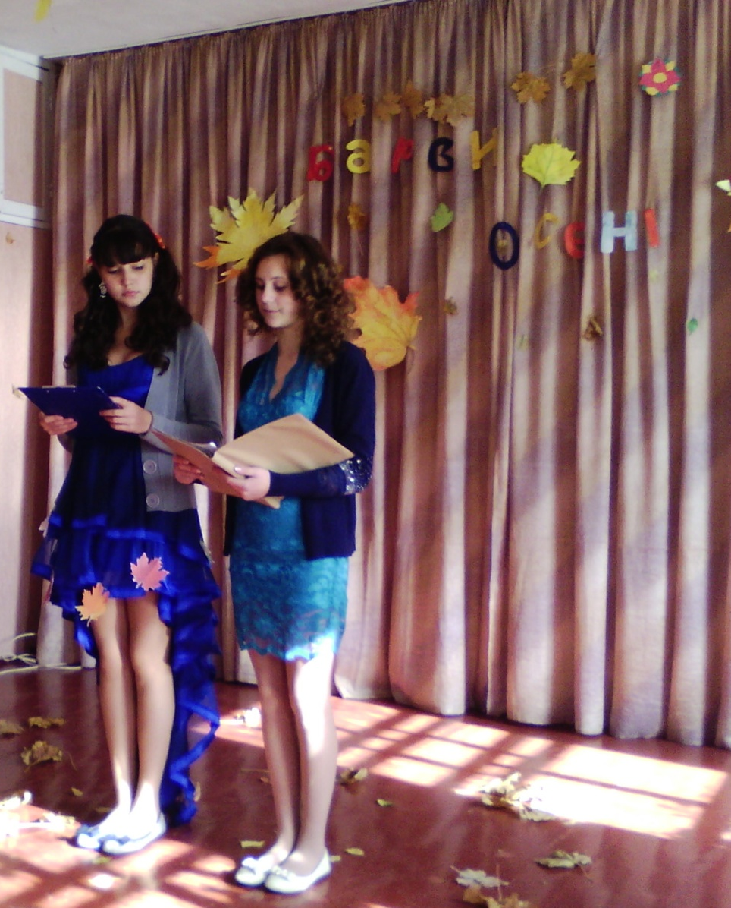

Розробив та провів
класний керівник 9 класу
Дерлиш С.І.

Ведуча 1 : Добрий вечір, шановні гості !!!
Ведучий 2 : Ми раді вас бачити в цьому святковому залі.
Ведуча 1 : За вікном уже відлітають у вирій останні журавлині ключі, в прощальному
танку кружляє багряне листя, облітаючи з дерев.
Надворі осінь. Прекрасна чудова пора.
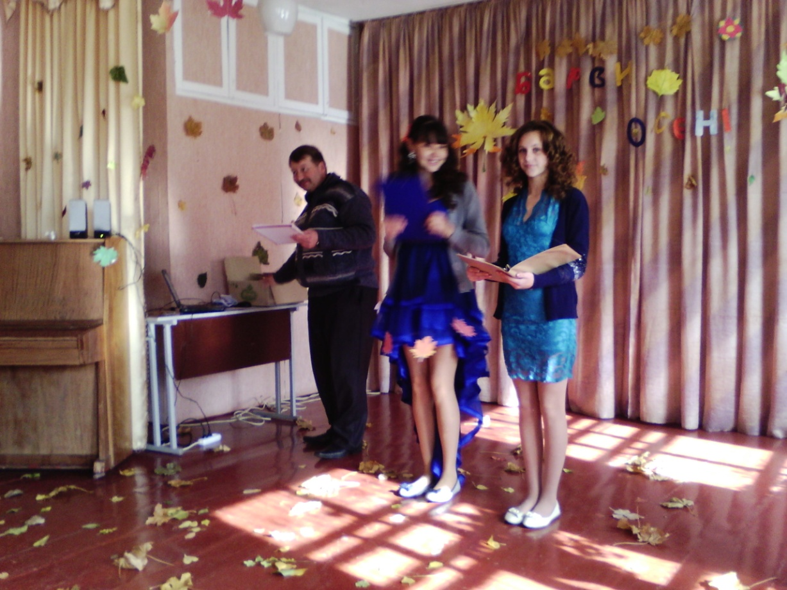
Ведучий 2 : Красива, багряна, золотокоса осінь розмалювала чарівним пензлем все
навкруги : ліс , поля, став, садок.
Красива осінь вишиває клени
Червоним, жовтим, срібним, золотим.
А листя просить: - Виший нас зеленим !
Ми ще побудем, ще не облетим.
Ведуча 1 : А листя просить : - Дай нам тої втіхи !
Сади прекрасні, роси – як вино.
Ворони п’ють надкльовані горіхи.
А що їм чорним ? чорним все одно.
(Пісня «Настала осінь»)
Ведучий 1. Осінь... Золота пора... Скільки приємного, таємничого, цікавого вона несе з собою. Недарма про неї так багато написано віршів, пісень, оповідань. І, мабуть, немає такого художника, який би не оспівав осінь на полотні.
Ведучий 2. Жовкне, опадає листя. Ідеш по вулиці, а під ногами відчуваєш шепіт кленових, дубових, липових листочків. Здається, що кожен із них розповідає свою осінню казку, свою коротеньку історію.
Ведуча 1 : Танцювати, веселитись, співати.
Ведучий2 :Бути активними учасниками нашого вечора.
Адже ми розпочинаємо наш
Разом : Осінній бал !
КОНКУРС «ФІГУРИ»
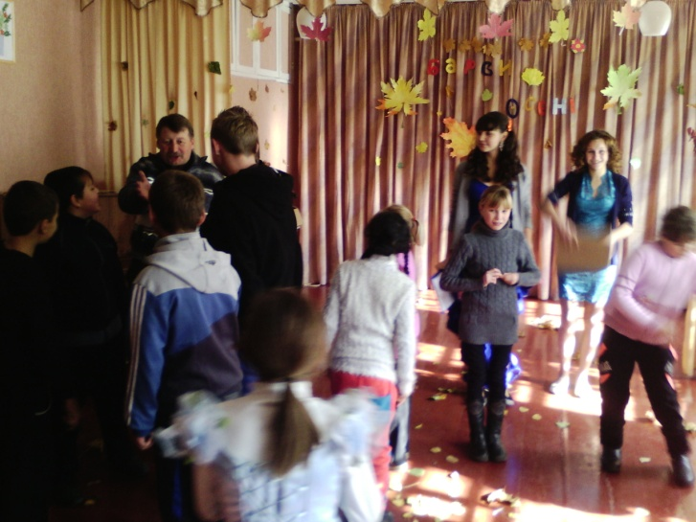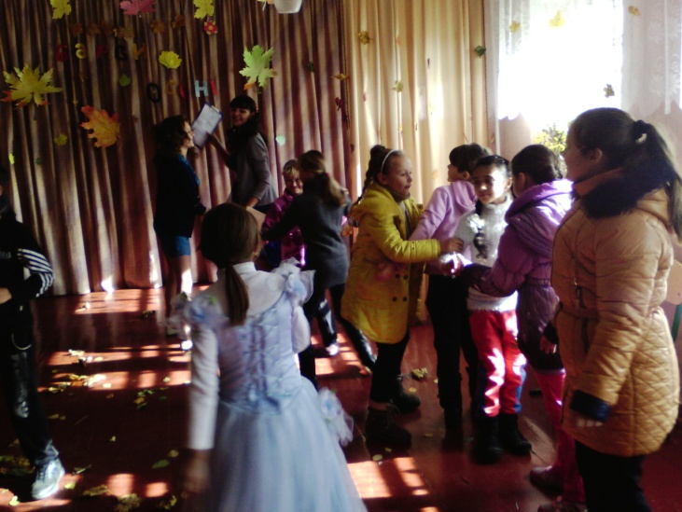
Учитель: Учасники діляться на команди. Грає музика, всі танцюють, стрибають, ходять - словом, роблять що хочуть до тих пір, поки грає музика. Як тільки вона замовкає, ведучий називає яку-небудь фігуру, яку команда повинна утворити. Спочатку краще задавати легкі фігури: круг, квадрат, трикутник, а вже потім складніші - такі, як букви алфавіту.
За кожну фігуру, виконану швидше і краще за інших, команді присуджується одне очко. Виграє команда з найбільшою кількістю очок.
Ведучий 2. Опустили берези свої жовті коси. А вітер розчісує їх. Тихо шелестить листя, ніби про щось розмовляє. Прийшла до дерев осінь і принесла їм золотисті стрічки.
Ведуча 1 : І зараз ми проведемо невеличку розминку для наших учасниць і учасників.
Учитель: Запитання до учасниць:
1. Складовою частиною чого є карбюратор ? (мотора)
2. Капот у машини знаходиться спереді чи ззаді ? (спереді)
3. Андрій Шевченко грає у футбол чи хокей ? (футбол)
4. Дерев’яний інструмент схожий на молоток (киянка)
5. Кубики кальція без «орбита» (крейда)
6. Деревообробний станок для олівців (стругалка)
7. Талісман від зглаза (шпилька)
8. Хатній світильник Ретро (свічка)
9. Скільки гравців у команді з футболу (11)
10. На англійській мові „бой” (хлопець).
Учитель: Запитання для хлопців :
1. Коли нитку вводимо в голку, що повинно бути нерухоме голка чи нитка ? (голка)
2. Що таке меліровка (покраска волосся)
3. Чи кладуть в пісочне тісто дріжді? (ні)
4. Для чого дівчині може пригодитись ацетон? (для зняття лаку)
5. Маленька сумочка для предметів макіяжу (косметичка)
6. Страва приготовлена зі збитих яєць (омлет)
7. Що таке брусника (ягода)
8. Диня овоч, чи фрукт (овоч)
9. Пакетик чорного золота (перець)
10. Перший місяць осені (вересень)
Молодці легко відповіли на запитання
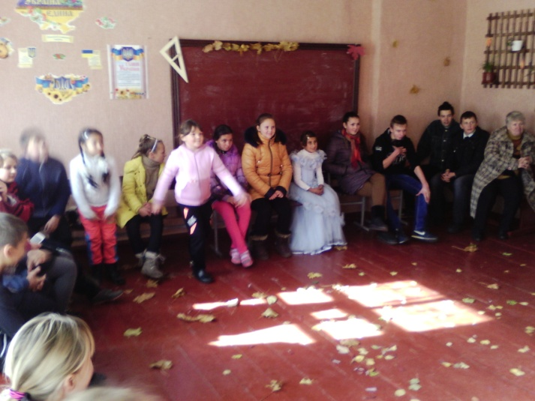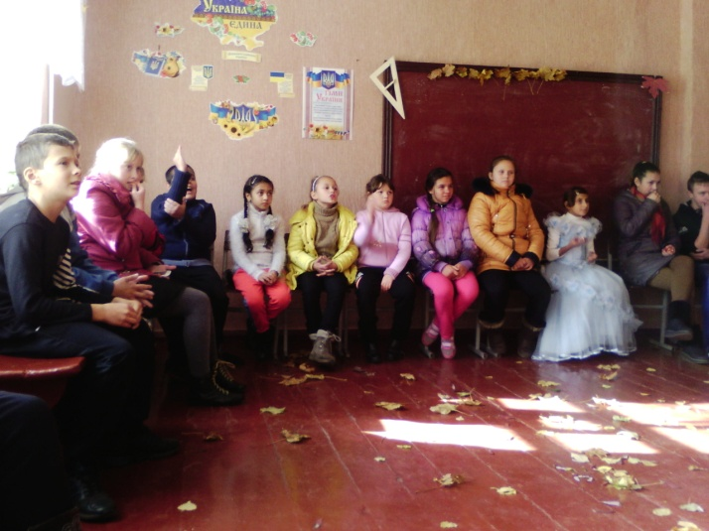
Ведучий 1. В задумі ліс, в німім чеканні
Промайнули гомінливі дні.
Відлетіли солов’ї останні,
Ліс замовкнув і осиротів.
Ведучий 2. Тільки небо усміхнулось чисте,-
Гралось сонце у рудій траві.
Облетіло пожовтіле листя...
Побіднішав ліс у самоті.
КОНКУРС «Танцюймо»
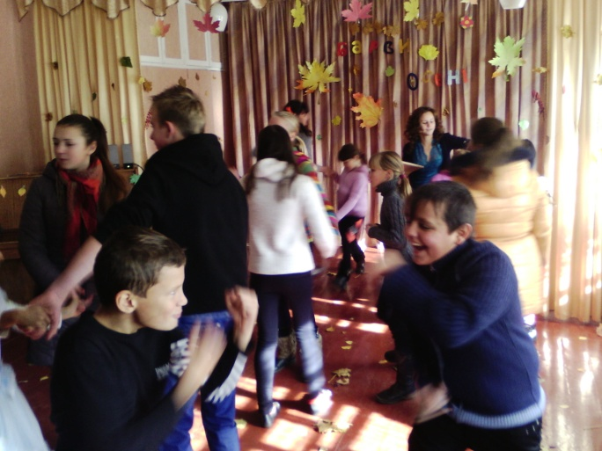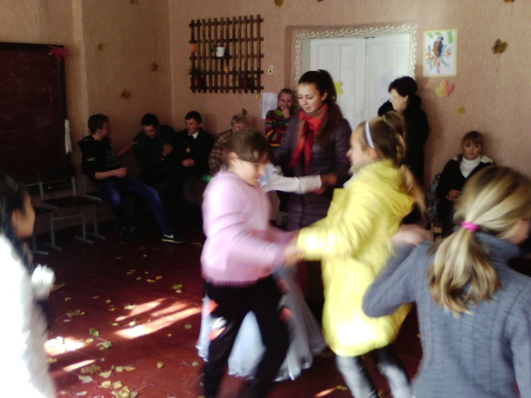
Ведучий 2. Марить, жде, що знов зазеленіє,
А холодний вітер гілля гне.
Жити менше, як живе надія,-
Ліс осінній цього вчить мене.
(Пісня «Чудная пора».)
Ведучий 1. Догорає короткий осінній день, схиляє свою жовтогарячу голові на повитий серпанком обрій, ніби вкладається спати.
Ведучий 2. Осінь, увійшовши в свої права, повелася спочатку суворо, все чогось хмурилася, сльозилася, а потім пом’якшала. Очистилось небо від хмар, по густій блакиті вийшло гуляти золоте сонце.
КОНКУРС «ТАНЦОРИ»
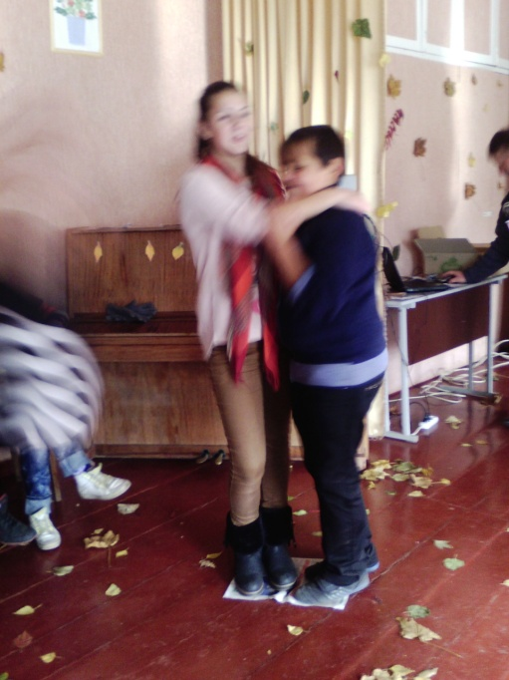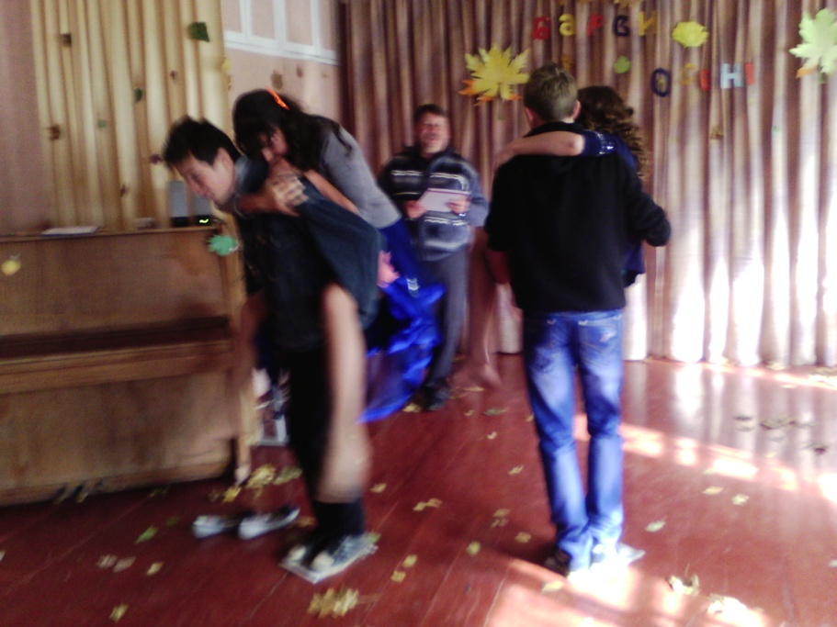
Учитель: Хлопець танцюючи, тримає дівчину на руках. Яка пара протримається довше за всі, та перемогла.
Ведучий 2. Воно не гріє по літньому, але золотить дерева, вкриваючи кожен листочок таким витонченим мереживом, що навряд чи й художник зміг би намалювати їх на папері.
Ведучий 1. Вже не прийма земля настирливих дощинок,
Все більше у калюжах відблисків небес,
І серед листу жовтого воскрес
Буянням трав пригноблений барвінок.
Ведучий 2. У хмарах трублять сурми журавлині
Гаї скидають шати золоті.
І пишно грає барвою на самоті
Зелена хвоя юної ялини.
Ведучий 1. Тендітні руки вогняного змія
Все рідше ніжність віддають землі.
В кирею, зіткану із сивої імли
Вона вгорнулася, зітхає і німіє.
(Пісня «Осінній блюз»).
Ведучий 1. Зрання спросоння встанеш і біжиш швидше подивитися, як прокидається природа після осінньої холодної ночі. В своє дозвілля нам так приємно поблукати стежками осіннього замріяного лісу.
Ведучий 2. І ось ти бредеш навмання лісовими хащами. І верховіття дерев привітно, із вдячністю тобі кивають, а гілля тягне до тебе свої гілочки, ніби хоче привітатися.
Ведучий 1. Де-не-де з дерева злітає тоненьке павутиння і навіть від цього тобі стає приємно і радісно на душі, що ліс ще живе своїм життям.
Ведучий 2. Ось проміння сонця сягають уже коріння дерев, а згодом сонце починає сідати – наступає надвечір’я.
Ведучий 1. Із дерев помаленьку спадає листя, танцюючи в повітрі свій останній осінній танок.
Ведучий 2. І це листя, злітаючи з дерев, перетворюється на нескінчений жовтогарячий дощ.
Ведучий 1. У осені жовті крила –
Туманів згубився пух.
І ранок упав несміло
На роси у широкий луг.
КОНКУРС «Відгадай мелодію»
Учитель: У конкурсі беруть участь 3 команди по 3 учасників. Вмикається пісня на 15 секунд. По черзі для кожної команди звучить мелодія, яку потрібно відгадати і наспівати.
Ведучий 2. У осені добрі думки,
Мов яблука в садах.
Спадає безсоння шумно
Дощами на замерзлий дах.
Ведучий 1. А осінь така грайлива,
Як крапля із павутин...
Стоїть чорноока нива,
Схилившися на жовтий тин.
Учитель: Наступний конкурс «Акторської майстерності». Партнер виймає листочок з уривком з пісні і намагається показати, що там написано. Партнерша відгадує і називає пісню, або слова з пісні.
Ведучий 1. Осінь припадає до землі.
Слухає свою останню тишу.
На відлітнім літовім крилі
Золотом листи у вічність пише.
Рідна доля ходить по стежках
Пам’ятає кожен слід твій теплий...
Осінь тут, як мамина рука,-
Покладає дім посеред степу.
Учитель. Ми проведемо смачний і простий конкурс для глядачів «Скульптор».
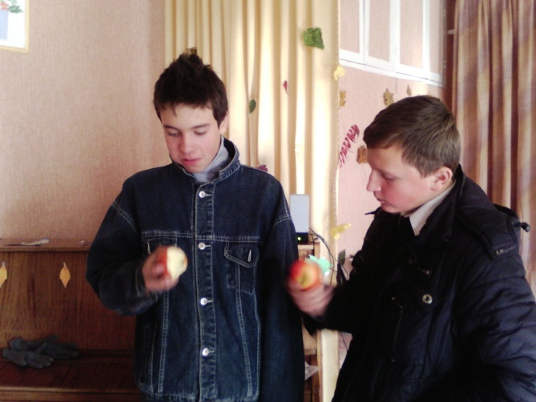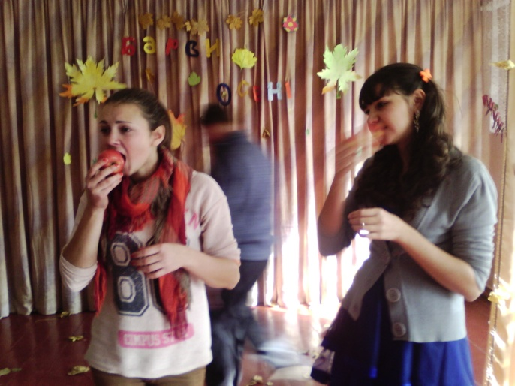
До гри запрошуємо по парі від класу ( хлопчик і дівчинка).
Кожна пара отримує яблуко.
Завдання : Обгризти яблуко так, щоб вийшов грибочок.
(Лунає музика. Триває конкурс).
Ведуча 1 А ми проведемо інтелектуальну забавку
Учитель: Конкурс «Дари осені». Слід відгадати загадки, а хто відгадав піднімає руку і підходить за призом з чарівної скрині.
1. Зелене, жовте, червоне, всі соки землі приховує в собі.(Яблуко)
2. Жовте, кругле, ароматне, є прикрасою святкового столу. (Лимон)
3. Весною біле, літом зелене, восени жовте, зимою добре.(Грушка)
4. З виду він руденький м’ячик, тільки ось чомусь не скаче,
В ньому корисний вітамін, ну а зветься ...( Апельсин)
5. Фрукт цей знають усі діти, і тварини люблять їсти.
Родом він з теплих країв, ну а звати...(Банан)
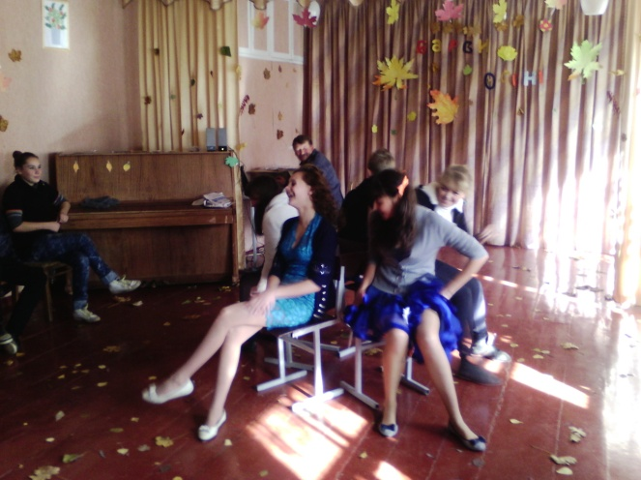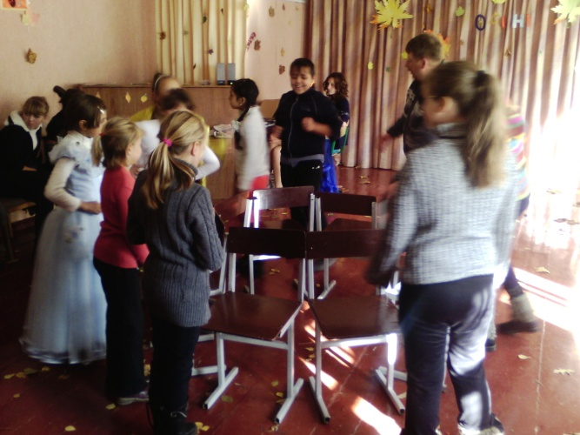
Ведучий 1
Ось і підійшов до завершення наш сьогоднішній іще один осінній вечір.
Ведучий 2. Ми намагалися на ньому розповісти про чудову осінню пору.
Ведучий 1. Хотіли навчити вас милуватися осінню, донести до ваших сердець її красу.
Разом. До зустрічі на наступному "ОСІННЬОМУ БАЛІ”.

